ALERTA: Nota de Prensa
Trome, El popular y Líbero califican de “monos” a selección ecuatoriana
tras su buen debut en clasificatorias al mundial

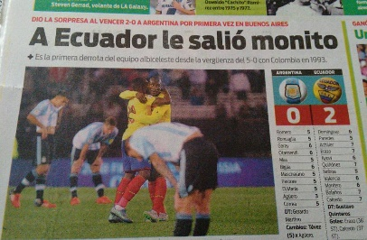
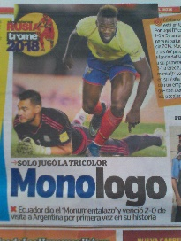
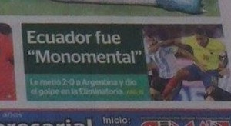
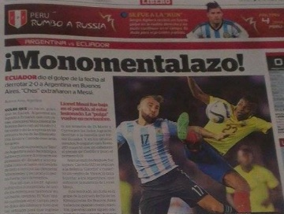

Después de la primera jornada de las clasificatorias al Mundial, tras el sorpresivo triunfo de Ecuador contra Argentina, en la edición de hoy miércoles (09/10/15) tres medios escritos dejaron traslucir su creatividad racista al comunicar la noticia.
Los diarios Trome, El Popular y Líbero utilizaron sus prejuicios raciales y la trampa del lenguaje para asociar a los futbolistas de ascendencia afro que juegan en la selección de Ecuador con los “monos”. Los tres lo hicieron de modo diferente, pero apuntando a un mismo fin: animalizar a los afrodescendientes y, por lo tanto, despojarlos de su condición humana e inferiorizarlos apoyándose en criterios raciales.
Por un lado, Trome utiliza el término “Monologo” no para resaltar el absoluto dominio futbolístico de Ecuador, sino para racializar la noticia. Esta se refuerza mediante tres elementos: el color azul que enfatiza las cuatro primeras letras (Mono), la omisión de la tilde para darle mayor realismo fonético al nombre del animal y la foto en primera plana de un futbolista ecuatoriano con el fenotipo afro.
Por otro lado, El Popular apela a la expresión “A Ecuador le salió monito”, no para hablar del “bonito” juego que le otorgó el triunfo, sino para representarlos como monos (o monitos). Además, para darle coherencia al contenido racial, los futbolistas afrodescendientes ocupan el primer plano de la imagen.
De igual manera, el diario Líbero hiso lo mismo con su titular “Monomentalazo”, no para exaltar el triunfo de Ecuador en el estadio “Monumental, sino –al igual que los demás- para enfatizar en la asociación con el “mono”. Además, en la portada sostiene que “Ecuador fue Monumental”.
¿Tanta coincidencia en estos tres diarios? Es inconcebible que tres diarios realicen el mismo procedimiento, el mismo día y ante el mismo hecho. Esto demuestra que el estereotipo contra los afrodescendientes, la animalización y su asociación con el simio, se ha naturalizado en el imaginario, y no se trata de una simple casualidad.
Indudablemente, existe una clara intención comunicativa: cargar la noticia con un contenido racial para animalizar a los futbolistas afroecuatorianos por medio la asociación con el mono, la cual es una clara manifestación de racismo. Al respecto, para Mónica Carrillo, fundadora de LUNDU, “si bien el término ‘mono’ es una calificación despectiva que se aplica a los ecuatorianos, es muy importante detenernos en la manipulación de la imagen que tiene como intención asociarlo a la idea de mono, pues buscan la concordancia entre el texto y la imagen”.
Es importante señalar que la investigación realizada por LUNDU en el Observatorio Afroperuano determinó que 16 noticias racistas hacia los afrodescendientes son publicadas mensualmente en diarios impresos y el 81 % aparecen en diarios deportivos.
Rechazamos y denunciamos estas modalidades de comunicación, ya que solo reproducen prejuicios raciales contra los afrodescendientes y remarcan las brechas interétnicas en nuestra sociedad. Instamos, además, a los medios de comunicación involucrados a rectificarse y regular sus contenidos, en aras de un periodismo con ética y libre de discriminación.

Agradecemos su difusión
Lima, 09 de octubre del 2015
LUNDU Centro de Estudios y Promoción Afroperuanos
comunicaciones@lundu.org.pe / lundu@lundu.org.pe / www.lundu.org.pe

